جهاز يحد من طنين الاذن

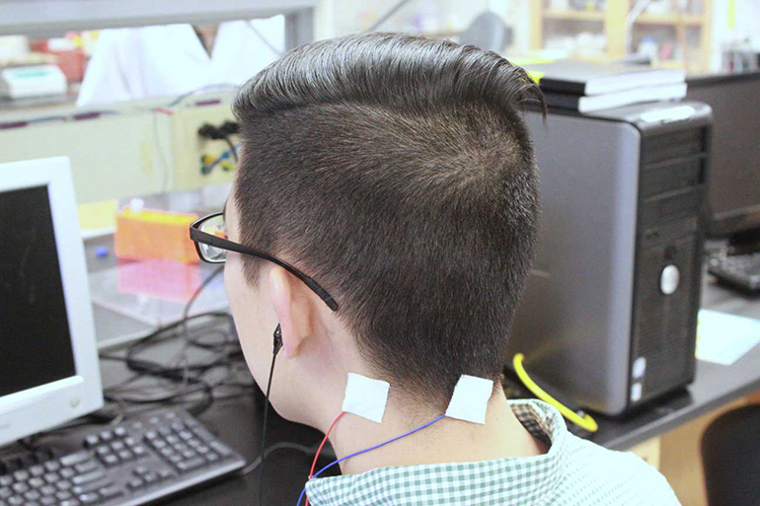

الملايين من الناس يسمعون طنين في الأذنين ، تسمى هذه الحالة (Tinnitus) و التي ليس لها علاج فعال.

في جامعة ميشيغان، قام علماء بتطوير تكنولوجيا غير جراحية لعلاج طنين الأذن، لمعظم المصابين، من خلال تدريب الدماغ على "عدم المزامنة " والبدء في الاستجابة بشكل صحيح للأصوات الحقيقية. منهجهم يتضمن تحفيز الأعصاب الحساسة باستخدام إلكترودات تتصل بالجلد، في الوقت الذي تنتج فيه الأصوات، يتم سماعها من خلال سماعات الرأس التي تنسق مع تحفيز الجلد الكهربائي. وهذا ينتج ما يسمى "[long-term depression (LTD)](https://en.wikipedia.org/wiki/Long-term_depression) "في القوقعة، مما أدى إلى انخفاض في أعراض الطنين في كل من خنازير غينيا والبشر.

وتهدف الآلية الكامنة وراء التكنولوجيا الى الحد من التزامن على المدى الطويل بين الخلايا داخل الدماغ الذي يحدث عندما يرهقون أنفسهم لأي سبب من الأسباب. خلية واحدة مفرطة الحركة يمكن أن تنقل إشارة وهمية عبر العديد من الخلايا الأخرى، ويبدو أن ما يحدث داخل أدمغة العديد من الذين يعانون من طنين الأذن . جامعة ميشيغان قامت باستخدام التحفيز السمعي الحسي الثنائي ، قامت بفك ر بط الخلايا العصبية بحيث لا ترسل فورا إشارات لبعضها البعض.

ومن المثير للاهتمام، باستخدام واحد فقط المدخلات الحسية (الصوت) دون التحفيز الكهربائي، لم يفعل شيئا للخنازير غينيا مدروسة أو المتطوعين البشر، مما يدل على اللدونة العصبية المعقدة في الدماغ.

وهنا فيديو قصير [يصف](https://www.youtube.com/watch?time_continue=14&v=VG34FqKRS7g) النظام :

[المصدر](https://www.medgadget.com/2018/01/device-delivers-sound-electric-stimulation-reduce-tinnitus.html):  
ترجمة :جنى رصرص